Глава 1. теории происхождения человека.

В данной главе я предлагаю рассмотреть 2 концепции видения эволюции гоминид в принципе и 4 гипотезы появления прямохождения, ведь именно оно появилось раньше всех остальных черт, отличающих человека от прочих приматов (трудовая кисть (деятельность), большой объём мозга и все вытекающие из этого особенности появились на несколько миллионов лет позже, что будет подробнее описано в главе 3)

Стадиальная концепция (эволюция)

Данная концепция была популярна до середины ХХ века (и почему-то до сих пор печатается в учебниках). Она представляет собой временную прямую, на которой в каждый определенный отрезок времени существовал только один вид. Согласно стадиальной эволюции виды (и археологические культуры) постепенно или скачкообразно сменяли друг друга, а каждой культуре соответствовал определенный вид гоминид. От данной концепции сохранились термины “протоантропы” (австралопитеки, 9-1 млн л назад), “эогоминиды” (ранние хомо, 2,4-1,5 млн л назад),“архантропы” ( 1,8 млн - 150 тыс лет назад) с разделением на “преархантропы” (Homo ergaster и подобные) и “препалеоантропы” (Homo heildelbergensis), “палеоантропы” (Homo neanderthalenses) и “неоантропы” (наш вид), которые достаточно часто для удобства используются в научной литературе, хотя на самом деле объединяют достаточно различающиеся друг от друга группы гоминид. Иллюстрацией к данной концепцией служит пресловутая картинка шагающих обезьян, плавно изменяющихся до современного человека.

Сетевидная концепция (эволюция)

Данная концепция наиболее популярна сейчас, почти все ученые придерживаются ее. Сетевидная эволюция предполагает, что в каждый отрезок времени могло существовать (и существовало) несколько видов наших предков, специфика которых была подвержена таким факторам как: изоляциям, миграциям, смешениям, неравномерной эволюции из-за многих причин. Такая концепция, безусловно, намного сложнее и запутаннее стадиальной, но скорее всего более приближена к реальности. Иллюстрацией данной концепции может послужить следующая схема: 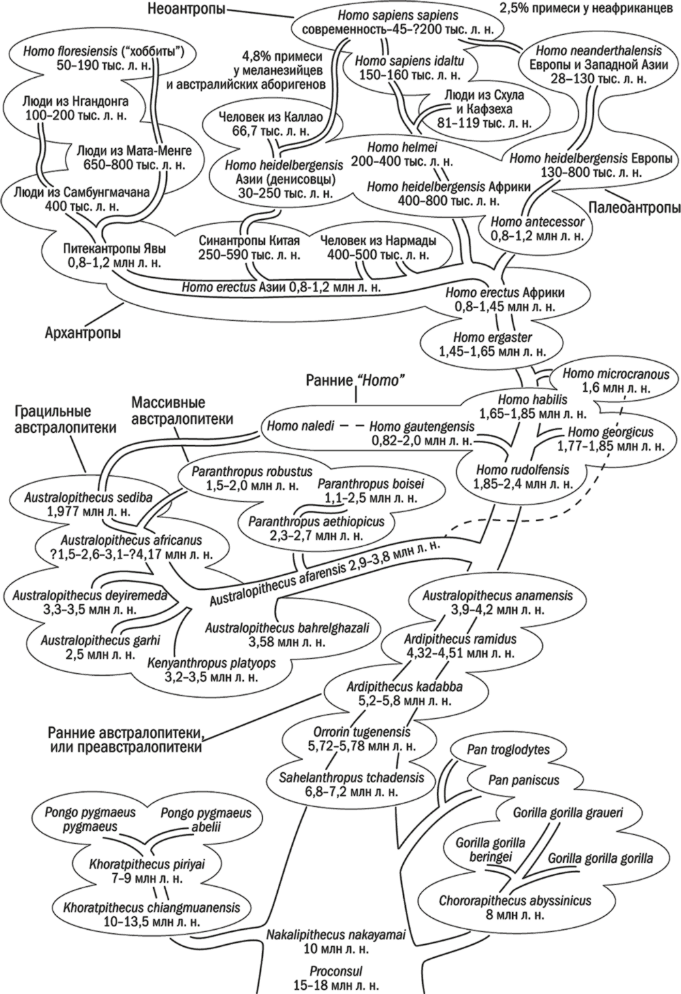
схема эволюции гоминид из книги Дробышевского “достоющее звено”

Далее я хочу обозначить несколько основный гипотез возникновения прямохождения, поскольку это наиболее раннее “человеческое” свойство.

Миоценовое похолодание

В середине и в конце миоцена (11-3 млн лет назад) на Земле началось глобальное похолодание, приведшее в Африке к сокращению площади лесов, где и жили наши предки, в несколько раз. Согласно этой концепции обезьяны спустились на землю и освоили бипедию из-за изменения ландшафта местности, тогда и разделились ветвь, ведущая к нам, вышедшим в саванны, и ветвь, ведущая к человекообразным обезьянам, оставшимися в кронах деревьев. Хождение на двух ногах было энергетически выгодно в саваннах, что просчитано на математических моделях, то есть позволяло преодолевать бОльшие расстояния, затрачивая меньше энергии, а во-вторых, бипедия сократила площадь нагревания под палящем солнцем со всей спины до головы и плеч, что позволяло сократить испарения (для охлаждения) и сохранить больше воды, столь ценной в засушливом климате. Кроме того, стояние на двух ногах позволяло нашим предкам подниматься над уровнем высокой травы, чтобы оглядеться. Некоторые ученые говорят о психологической выгоде поднимания на две ноги - увеличении роста, что создает впечатление увеличение размера (у многих животных иерархия связана с ростом: кто выше - тот главнее), что давало преимущество перед хищниками и конкурентами.
Главная проблема данной теории заключается в том, что прямохождение существует и в лесах: во-первых, современные бонобо (или карликовые шимпанзе), живущие в тропических лесах Африки, часто прибегают к хождению на двух ногах. Во-вторых, ордипитеки (Ardipithecus kadabba и Ardipithecus ramidus)и сахелянрторпы (Sahelanthropus tchadensis) , первые прямоходящие, жили в лесу и питались фруктами. Еще одна проблема - выгодны только формы завершенного в своем становлении прямохождения в саванне, а промежуточные такими не являются, поскольку уменьшают скорость передвижения, осложняют роды у самок.

Трудовая концепция (Л. Морган, Фр. Энгельс, А. Гелен)

Данная гипотеза была доминирующей на протяжении долгого времени и попала во многие учебники. Заключается она в том, если грубо, что для освобождения рук для орудийной деятельности обезьяны встали с четверенек на две ноги. “труд сделал из обезьяны человека” - лозунг, вышедший из этой теории и (их-за больших совпадений с советской идеологией труда) обеспечил популярность этой концепции в СССР, но это совершенно не свидетельствует о правильности данной гипотезы.
Основная проблема - прямохождения появилось на несколько миллионов лет раньше, чем орудийная деятельность: прямоходящим был уже сахелантроп (Sahelanthropus tchadensis), 6-7 млн лет назад, а древнейшие орудия труда, найденные в Гоне, Эфиопия, датированы 2,7 миллиона лет назад.
из данной концепции появилась теория Лавджоя, о которой я расскажу ниже.

гипотеза Лавджоя

Гипотеза Оуэна Лавджоя, как сказано выше, чем-то схожа с гипотезой Энгельса, то есть они обе предполагают, что бипедия была вынужденной мерой для освобождения рук (у Лавджоя - для переноса еды, детёнышей и прочего, у Энгельса - для орудийной деятельности), но первая объясняет еще многие другие особенности человека: уменьшение клыков и агрессии, приведшие к развитию социальности, скрытая овуляция, орудийная деятельность (то есть в трудовой концепции орудийная деятельность - причина, в этой же теории - следствие) и прочее. Согласно Лавджою, из-за моногамии и к-стратегии размножения половой отбор пошел в сторону наиболее заботливых, верных и умных самцов, которые могли обеспечить самку с детёнышем пропитанием, а не самых агрессивных, как это у гоминин. Это привело к уменьшению клыков (к нему, возможно, ещё и изменение лесного рациона на рацион саван, вызвавший увеличение моляров и, следовательно, уменьшение клыков) и увеличению мозгов, то есть снижению агрессии между самцами, что обеспечило возможность коллективной работы, требующий развития мозга. Увеличение мозга привело к расширению таза матери, то есть снижению её способности к бегу (добыванию пищи и защиты), что приводит к тому, что самцы ещё больше должны заботиться о самках и детенышах - положительно обратная связь. также развитие мозга привело к удлинению детства (то есть необходимость использования большого количества информации спровоцировала увеличение периода наиболее эффективного обучения - детства), что является ещё одной особенностью нашего рода. Из-за неспособности самки самостоятельно обеспечивать себя и детеныша едой появилась концепция “секс в обмен на еду” (- самым открытым примером чего среди людей является проституция), то есть самкам стало выгодно иметь самца, который постоянно бы обеспечивал её пропитанием, что привело к увеличению периода овуляции (каждый месяц), её сокрытию и увеличению сексуальности (то есть готовности к половому акту) для “удерживания” самца.
Данная теория сейчас прорабатывается и занимает одну из ведущих позиций (возможно, поскольку лозунг “любовь и моногамия сделали из обезьяны человека” нравится людям больше, чем “труд сделал из обезьяны человека”). Но она не объясняет причину изменения сексуальной стратегии, что и является главным её недостатком. 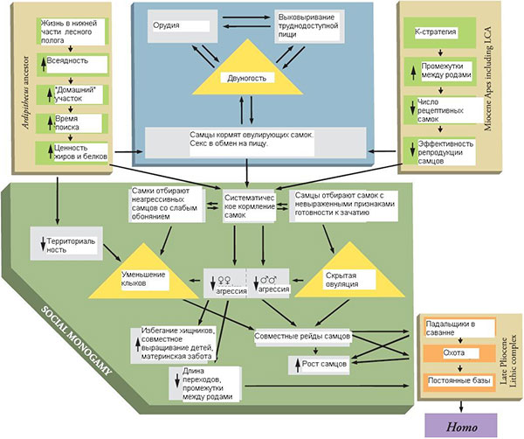

схема из статьи А.Маркова “семейные отношения - ключ к пониманию эволюции человека” для журнала “Элементы” http://elementy.ru/novosti_nauki/431161

Акватическая теория (теория “водной обезьяны”)

Данная гипотеза появления прямохождения была разработана Али Харди и Яном Линбалдом, она вызвала огромное количество критики в прошлом веке и в начале этого. Состоит она в том, что прямохождение была вынужденной мерой из-за водного образа жизни наших предков. доказательствами этого служили:
а) огромное количество находок скелетов около водоемов
б) направление роста волос и их малая величина
в) устройство нашего носа: выпуклый, с ноздрями, направленными вниз
г) способность плавать (в том числе и у младенцев), вопреки гидрофобии некоторых обезьян, и умение задерживать дыхание.
и многое другое.
Каждый из пунктов получил большое количество критики. Во-первых, отсутствие волос не показатель приспособленности к воде (например, у бобров, тюленей, утконосов и прочих есть волосы, а у слонов волосяной покров ослаблен, что не свидетельствует о наземном образе жизни первых и водном вторых) и гипотеза о редукции волос для охлаждения в саванне звучит гораздо убедительный. Во-вторых, изменение формы носа произошло не на стадии австралопитеков, как гласит это концепция, а на стадии хомо, и, скорее всего, из-за уменьшения челюстей (сообщено Дробышевским в личной беседе). В-третьих, акватическая теория утверждает о преимущественном питании морепродуктами (что и должно было послужить причиной к адаптациям), чему нет подтверждения в археологии, то есть освоение водных ресурсов произошло нашим видом и не раньше. В-четвертых, находки скелетов у берегов водоемов может быть вызвано тем, что там они просто лучше сохраняются, то есть австралопитеки жили на большой площади, но скелеты целее всего остаются в илистых отложениях, и археологи находят их, соответственно, на берегах.

вывод по первой главе

В прошлом веке были разработаны многие теории о происхождение прямохожднеия, в наши дни некоторые подверглись жёсткой критике и юыли отвергнуты, другие же дополнились и преобразовались в единую, наиболее полную концепцию. Она представляет собой следующие (если кратко, в следующей главе это будет описано подробнее): с середины миоцена началось похолодание, которое резко сократило (в несколько раз) площадь лесов и увеличило площадь саван, тогда обезьяны (уже вертикально лазающие по деревьям, что важно) начали перемещаться по земле, сначала для преодоления расстояния между деревьями, а потом окончательно вышедшие в саванну. С другой стороны, изменилась стратегия размножение, что привело к последствиям, описанным теорией Лавджоя. Таким образом, обезьяны встали на путь “очеловечивания”: освободились руки для орудийной деятельности, создались стимулы к развитию мозга - такими маленькими шашками (а у австралопитеков они были действительно маленькими - меньше полуметра) наши предки двигались к тому, чтобы о них на компьютере печатали реферат.

